Kvadratické rovnice – grafické riešenie a úprava na štvorec

1. Vypočítajte korene kvadratickej rovnice a výsledky overte znázornením grafického riešenia kvadratickej rovnice:
a) x² + 2x − 63=0 (D.ú) b) 48 − 16x + x² =0 c) x² + 7x − 1 =0
d) 2x² + 7x − 9=0 e) 7 − 5x² + 2x=0 f) 4x² + 4x + 1 =0

2. Riešte kvadratické rovnice úpravou na štvorec:
a) x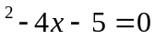 b) x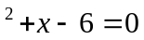 c) x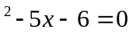
d) x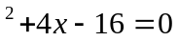 e) 2x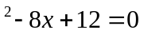 f) - x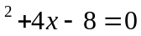

Ďalšie kvadratické rovnice nájdete na: https://gymmoldava.sk/ICV/CELYWEB/2/ROVNICE/kvadrat_stvorecI.htm

